|  |
| --- |
|  |
| Prueba de Caja Negra |
| ***“CONTROL DE UBICACIÓN DE TERRENO Y RECOMENDACIONES DE PRODUCCIÓN AGRÍCOLA”*** |
| Versión 1.0 |
|  |
| **Integrantes:**  Patricio Bazantes  Wilmer Alquinga  Richard Caraguay  **Fecha 2020-02-18** |

## Partición de clases equivalentes

**Validación del nombre de usuario**

|  |  |  |  |
| --- | --- | --- | --- |
| VARIABLE | CLASE DE EQUIVALENCIA | ESTADO | REPRESENTANTE |
| Usuario  (Verificación de cadena en text box) | EC1: x = 0 | No válido |  |
| EC2: x = Alfanumérico | Válido | pbazantes |

Campo Nombre de usuario vacío:

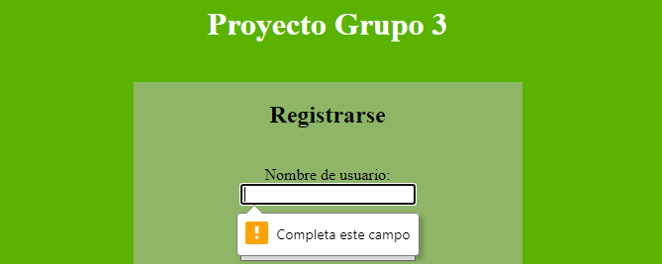

**Validación de nombres**

|  |  |  |  |
| --- | --- | --- | --- |
| VARIABLE | CLASE DE EQUIVALENCIA | ESTADO | REPRESENTANTE |
| Nombres  (Verificación de cadena en text box) | EC1: x = 0 | No válido |  |
| EC2: x= No numérico | Válido | Patricio |

Campo Nombres vacío:



**Validación de apellidos**

|  |  |  |  |
| --- | --- | --- | --- |
| VARIABLE | CLASE DE EQUIVALENCIA | ESTADO | REPRESENTANTE |
| Apellidos  (Verificación de cadena en text box) | EC1: x = 0 | No válido |  |
| EC2: x= No numérico | Válido | Bazantes |

Campo Apellidos vacío:

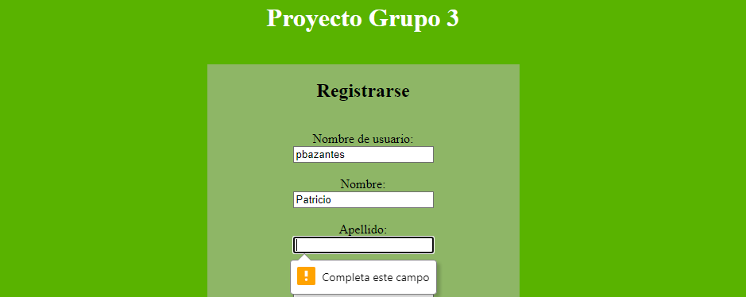

### **Validación del correo electrónico**

|  |  |  |  |
| --- | --- | --- | --- |
| VARIABLE | CLASE DE EQUIVALENCIA | ESTADO | REPRESENTANTE |
| Correo (Verificación de cadena en text box) | EC1: x = No Numérico | Válido | pbazantes[@gmail.com](mailto:pxavierlopez@gmail.com) |
| EC2: x= Numérico | Válido | pbazantes[777@gmail.com](mailto:andres777mart@gmail.com) |
| EC3: x ⊂ @ | No válido | pbazantes.com |
| EC4: x=0 | No válido |  |
|  | EC5: x sin dominio despues de @ | No válido | pbazantes@ |

Campo Correo vacío:

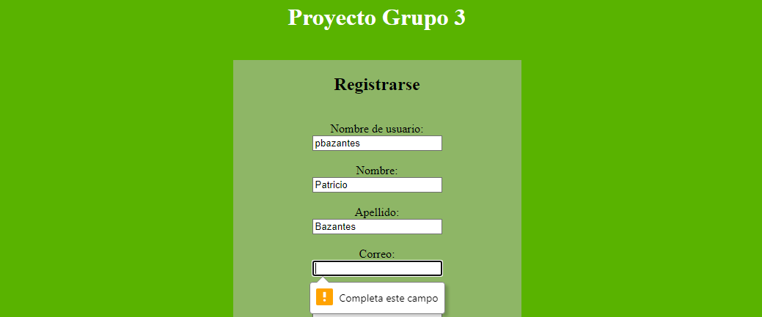

Campo Correo sin @:

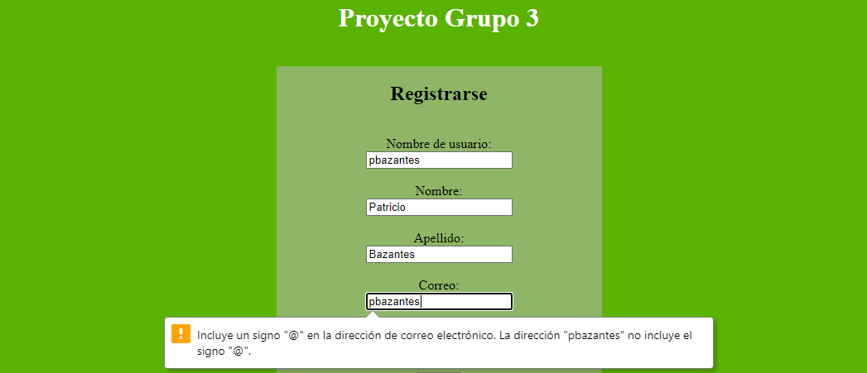

Campo Correo sin dominio después de @:

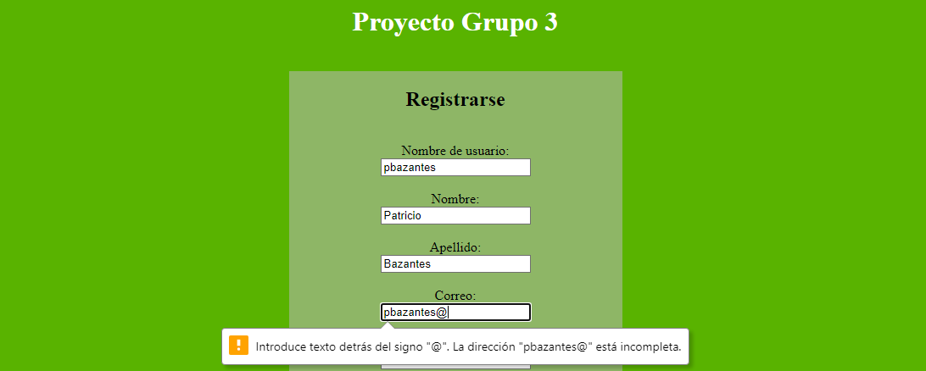

**Validación de la contraseña**

|  |  |  |  |
| --- | --- | --- | --- |
| VARIABLE | CLASE DE EQUIVALENCIA | ESTADO | REPRESENTANTE |
| Clave  (Verificación de cadena en text box) | EC1: x = 0 | No válido |  |
| EC2: x<3 | No válido | ** |
| EC3: x completo | Válido | ***** |

Campo Clave vacío:



Campo Clave menor a tres:



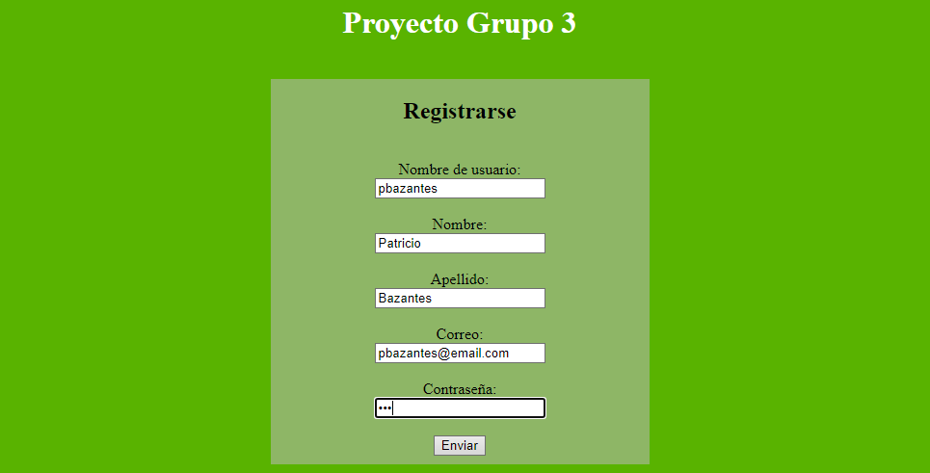

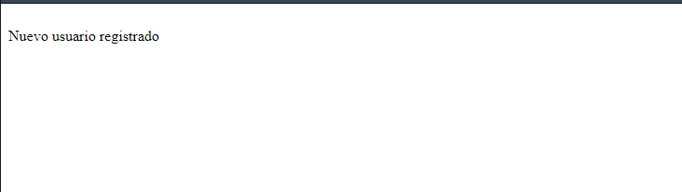

Transición de Estado

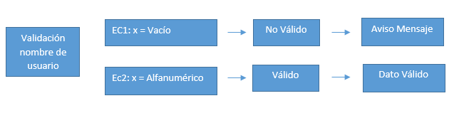

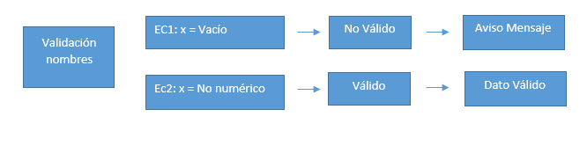

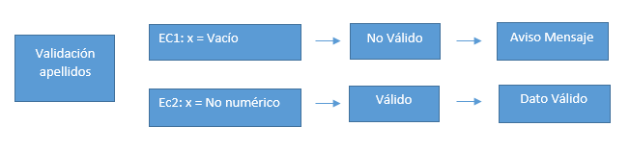

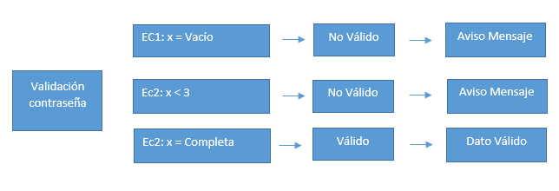

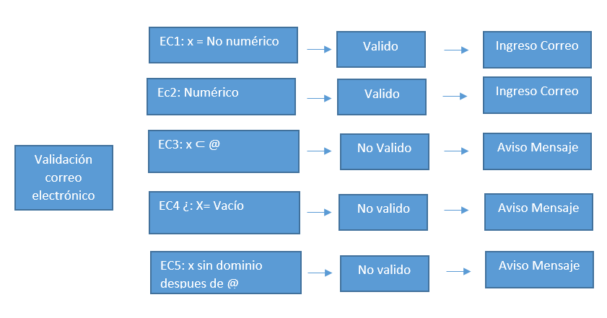

Nomenclatura

1. Validación Correo Electrónico: VCE
2. Numérico: N
3. No numérico: NN
4. Contiene Arroba: CA
5. Vacío: V
6. Sin Dominio: SD

|  |  |  |  |  |  |  |  |  |  |  |
| --- | --- | --- | --- | --- | --- | --- | --- | --- | --- | --- |
| **Estado1** | **Estado2** | **Estado3** | **Estado4** | **Estado5** | **Estado6** | **Estado7** | **Estado8** | **Estado9** | **Estado10** | **Estado Final** |
| ICS | VS | SCS | - | - | - | - | - | - | - | SCS |
| ICS | SCS | ICS | - | - | - | - | - | - | - | ICS |
| ICS | VS | SU | PG | EP | SCA | ESS | SCS | GC | SCS | SCS |
| ICS | VS | SU | PG | EP | SCM | ESS | SCS | GC | SCS | SCS |
| ICS | VS | SU | PG | EP | SRA | ESS | SCS | GC | SCS | SCS |

### 

### Ejecución

Formulario de registro

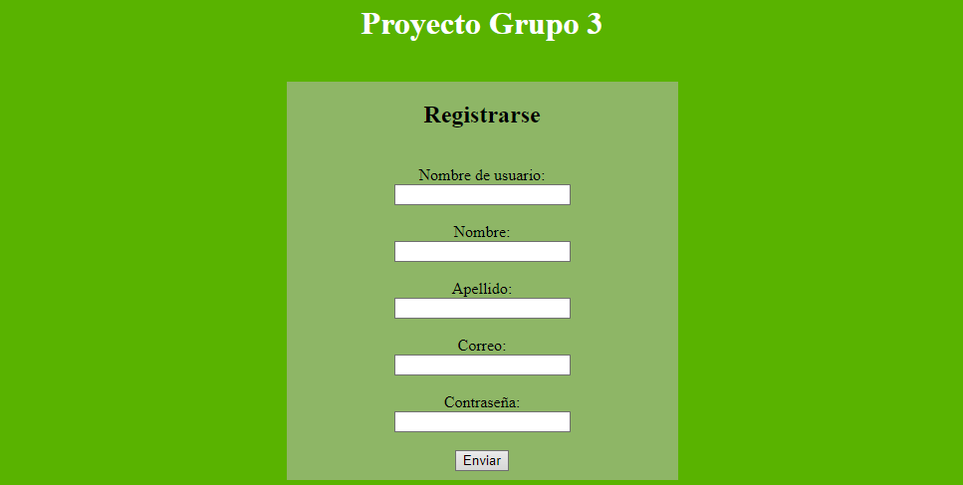

Ingreso de los datos del formulario

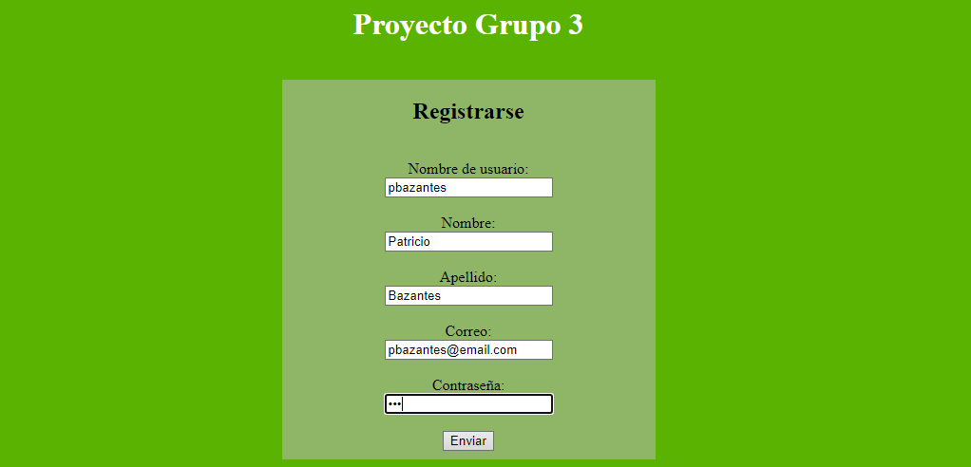

Mensaje de confirmación



Acceso al sistema con el nuevo usuario:



Ventana principal del usuario:



Resumen de Información del usuario

